*Copyright 2022.Todos los derechos reservados.*

***Documentación***

Salvatierra Bernal, Lucia – Cucalón Gutiérrez, Ángel

Contenido

Introducción 3

Diseño UML 4

Diagrama Relacional 5

# Introducción

El presente proyecto se redacta con carácter de Trabajo Profesional de Fin de Grado, para la obtención de productos mediante una selección de tiendas, y según el deseo de un cliente. Es iniciativa del cliente aprovechar la cantidad de productos demanda por su abastecimiento. Para tal fin dispone de una selección de tiendas, en la ventana principal. En los documentos que se presentan a continuación, se recogen todas las categorías y características de los productos que han sido obtenidos como resultado de la selección de una tienda. El proyecto consta de los documentos siguientes:

- Diseño UML

- Diseño Relacional

En ellos se realizará una vista de productos mediante la selección de una categoría (libros, ropa, comida), que desplegará una perspectiva de los productos que estos inducen una descripción y la cantidad existente en la tienda seleccionada.

* OBJETIVO DEL PROYECTO

El presente proyecto tiene como objetivo poder tener varias tiendas en alcance del cliente. Asimismo, el presente proyecto ha de servir como un servicio de compra rápida de productos ante los organismos competentes, al objeto de recabar de los mismos las ayudas financieras necesarias para su ejecución, en lo que respecta a subvenciones a fondo perdido. También servirá como base para realizar estudios a posteriori sobre los productos más necesitados por los clientes.

* MOTIVACIÓN Y DIRECTRICES DEL PROYECTO
* Motivación del proyecto

La realización del presente proyecto ha sido debida a varias razones:

- Comercialización de los productos de forma más rápida.

- Expansión reforzada de la ubicación de las tiendas a partir de la selección de estas. De esta forma se podrían presentar productos existentes de varias tiendas en una sola aplicación. Además, se ha demostrado que los consumidores tienden a buscar aplicaciones de diferentes tiendas de productos, por lo tanto, esto se podría reducir a una sola aplicación que muestre diferentes tiendas con sus respectivos productos, para así evitar la descarga de varias aplicaciones, y tener al alcance todo tipo de productos, de forma más sencilla.

* Directrices del proyecto. La realización del proyecto obedece a la necesidad de conseguir modernizar el sistema de compra de productos, adaptándolo a las exigencias de los consumidores y obteniendo una calidad elevada de selección de estos. Consistiría, por lo tanto, en transformar la situación actual o situación problema, en la que existe un alto grado de atomización en la compra de productos, una exigencia de descargar aplicaciones, y que no se adapta a las exigencias y gustos de los consumidores.

# Diseño UML

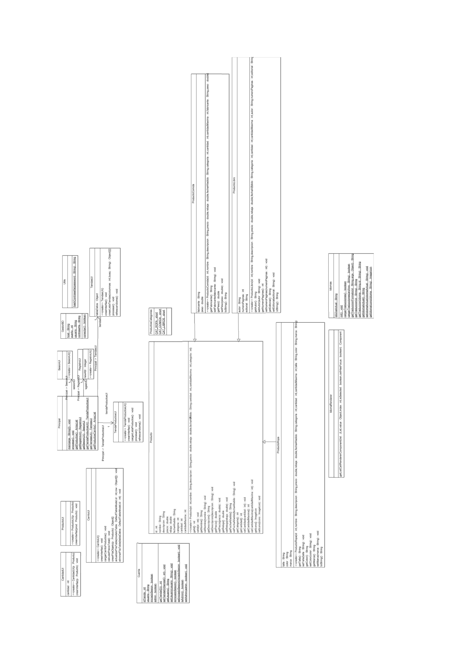

# Diagrama Relacional

